**امیر علیزاده**

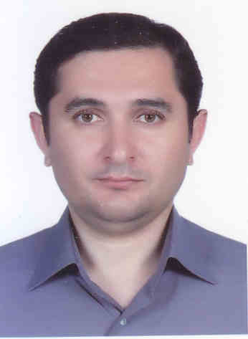

**مشخصات فردی**

* متولد 1359 - تهران
* متاهل – یک فرزند
* داراي کارت پايان خدمت

**اطلاعات تماس**

* تلفن : 09127667717

02634468679

* آدرس : کرج – گوهردشت – بلوار موذن – شهرک بهداري – فجر 5 – پلاک 24 – واحد 2
* [Alizadeh.am@gmail.com](mailto:Alizadeh.am@gmail.com)

**مدارک تحصيلي و تخصصي**

* دانشکده صنعت هواپيمايي کشوري – کارداني الکترونيک هواپيما
* دانشگاه آزاد واحد تهران جنوب – مهندسي برق الکترونيک
* دوره الکتريک و الکترونيک هلي کوپتر و هواپیما
* دوره سيستم هاي نشاندهنده هلي کوپتر
* دوره Part 145 الزامات تعمیرات هلی کوپتر
* دوره Human Factor
* گواهینامه B2
* تایپ هلی کوپتر 412EP
* دوره پیشرفته زبان انگليسي – مکالمه و نگارش

**سوابق کاري**

* شرکت پنها – کارگاه اينسترومنت (آلات دقيق هلي کوپتر) 1386 – 1393
* شرکت پنها – مهندسي الکتروايونيک 1393 – 1399
* شرکت آگرالکترونيک – کارشناس کنترل کيفيت 1399 – 1401
* شرکت آذين الکتروايده – مهندسي تحقيق و توسعه 1401 – 1403

**مهارت ها**

* تحلیل و عیب یابی انواع برد های الکترونیکی و دستگاه های الکترومکانیکی هوایی
* تعمیر انواع نشان دهند های الکترونیکی و جایرویی
* سابقه کار روی هلی کوپتر در خط پرواز و انجام تست های پروازی
* اشنایی کامل با سیستم های الکترونیکی هلی کوپترهای 205, 206, 212, 214, 412, SH-3D
* نرم افزار Altium Designer – پيشرفته
* برنامه نويسي C embedded و C++ پیشرفته
* نرم افزار Solid work متوسط
* برنامه نويسي ميکروکنترلرهاي AVR, PIC, STM32, Renesas, LPC

**برخي فعاليت ها و پروژه ها**

* طراحي wiring و نصب و کاليبراسيون CVR/FDR ( جعبه سياه ) روي هلي کوپتر 214
* طراحي wiring و نصب و کاليبراسيون CVR/FDR روي هواپيماي کوثر 88
* طراحي برد و ساخت تستر CVR/FDR
* تست و ارزیابی عملکرد CVR/FDR نصب شده و انجام تست های پروازی مورد نیاز
* طراحي برد و برنامه نويسي ساعت ديجيتال هواپيما
* طراحي wiring و اجراي جايگزيني ساعت هاي M800 Davtron روي هلي کوپترهاي 205, 209, 214, 212, 206, SH-3D
* مهندسی معکوس Wiring مربوط به Instrument Panel هلی کوپتر SH-3D نیروی دریایی
* مستندسازی و اجرای استانداردهای هوایی در حوزه الات دقیق هلی کوپتر
* صدور دستور العمل های مهندسی برای رفع ایرادات هلی کوپتری
* مهندسی معکوس بردهای الکترونیکی
* طراحي برد Fuel Probe هلي کوپتر صبا 248
* طراحي برد و برنامه نويسي تستر Attitude Ind.
* تعمیر انواع Gyro های هلی کوپتر
* طراحی و ساخت دستگاه مورد نیاز برای تعمیر Flux valve های هلی کوپتر
* اشنایی با تعمیرات نشانده های الکترونیکی و مکانیکی هلی کوپتر از جملهAttitude Ind., Clock, Radar Alt. Ind., Compass, VS Ind.,
* دارایLog Book تعمیرات هلی کوپتر

لازم به ذکر است در حال حاضر هیچ تعهد استخدامی ندارم.